Tạo trang masterpage có giao diện như sau:

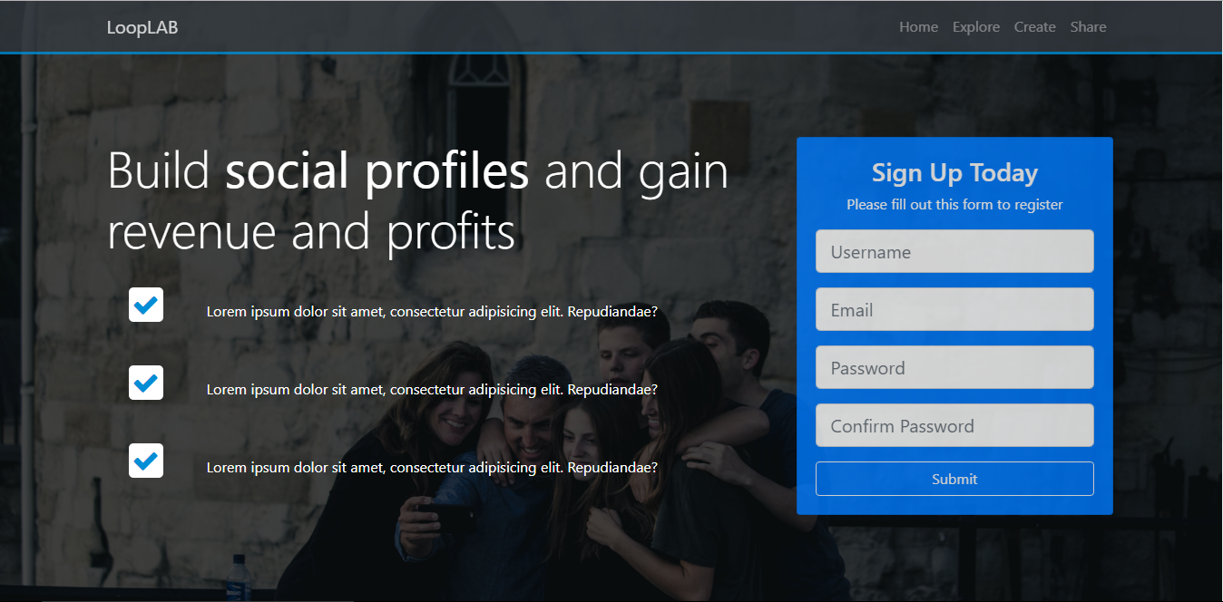

Trong đó:

* form Sign Up Today được chèn vào ở trang sử dụng masterpage.
* Form sign up today được tạo ra bằng custom control và sau đó nhúng vào trang.
* Hình ảnh nền được lấy bất kỳ.